实验一 仪器使用及常用基本电量的测量
1. 实验目的
（1）掌握直流稳压电源、数字万用表的使用方法。
（2）掌握数字存储示波器的正确调整方法（包括：垂直灵敏度和水平时基的调节、通道耦合方式的设置、触发源和触发耦合方式的选择、触发电平的设置等），掌握用示波器测量交流电压的幅度、频率、相位差，脉冲波形的上升沿、下降沿等参数的方法。
（3）掌握函数信号发生器的正确调整方法。包括：频率范围、频率微调、占空比、直流电平、衰减选择、幅度调节等。
（4）掌握电压、电流和电阻的测量方法。
（5）通过对电阻的测量，了解器件的偏差，理解测量误差。
2. 实验内容
（1）用数字万用表测量电阻
① 数字万用表置于电阻测量档，双手握住表笔保护环的后端即橡胶部分，用万用表分别测量5个200 kΩ的电阻和5个10kΩ的电阻，注意根据所测电阻阻值的不同更换万用表的档位，使显示的位数尽可能多，以提高测量精度，并记录测量结果。
② 用双手分别握住表笔的前端金属部分，测量1个200 kΩ的电阻，观察所看到的现象并加以分析。
③ 根据以上所测量的数据，讨论总结数字万用表测量电阻的正确使用方法。
（2）用数字万用表测量直流电压并通过计算获得电流值
被测电路如图1所示，R1= R2=10kΩ，R3=20kΩ，U1=12V，U2= －6V。在面包板上搭建电路。利用万用表测量：R1两端的电压，并计算流过R3的电流大小。和理论计算值进行比较。
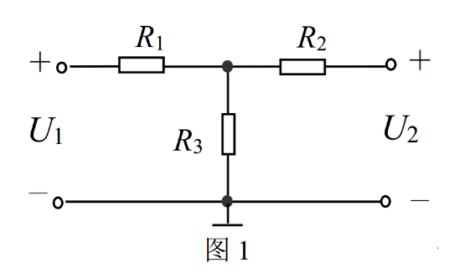
（3）观察示波器的校准信号
将示波器探头从通道 1 连接到前面板上的Demo2端子，再将探头的接地导线连接到接地端子（Demo2 端子旁边）。如有必要，可调节示波器探头上的补偿电容。记录该校准信号的波形，测出其幅度，周期（频率）。
（4）用示波器测量函数信号发生器输出的脉冲波形的幅度、频率与占空比
通过调节函数信号发生器的波形选择按钮、频率调节旋钮、幅度调节旋钮、占空比调节旋钮、直流电平调节旋钮，使函数发生器的函数信号输出端输出一个低电平为0 V、幅度为5V、频率为100Hz、占空比为70%的矩形波，记录示波器波形，并用示波器的测量功能测得该波形的幅度、频率与占空比。
3. 注意事项
（1）在使用万用表对电路进行测试时，除非特别指明外，人身体的任何部位均不得与表笔的金属部位接触，也不得与被测电路的任何金属部位接触。
（2） 测量时万用表的转换开关应置于所需的测量功能及量程。若事先无法估计被测量的大小，应先置于最高量程档再逐渐减小至合适量程。
（3）测量电阻时，要确保被测电阻与其他电路断开，以免影响测量结果。
（4）函数信号发生器的两输出端不得短路。
（5）所有实验仪器(包括示波器探头的黑夹子、函数信号发生器输出电缆线的黑夹子等)和实验电路要接公共地（简称共地）。
4. 实验报告要求
（1）整理实验数据。
（2）回答思考题。
5. 思考题
（1）用数字万用表对电路进行测量时，为什么人体不能触碰被测电路的金属部分？
（2）结合数字万用表测量电阻的原理，用数字万用表测量电路中的某一电阻阻值时，必须将被测电阻从电路中断开吗？为什么？
（3）用示波器观察信号波形时，要达到下面的要求，应分别调整哪些旋钮?
① 改变能观察到的周期信号波形的周期数。
② 改变波形的高度。
（4）如果示波器屏幕上出现如图5.3所示的几种显示情况，应该如何调节示波器的有关旋钮，才能显示出稳定的便于测量的信号波形?
图5.3 示波器屏幕上显示的几种图形
（5）示波器的通道耦合方式有直流DC耦合和交流AC耦合两种，这两种输入耦合方式的区别是什么？一般说来观察不同的信号时需要选择不同的输入耦合方式，通常什么时候选用交流耦合，什么时候选用直流耦合？

